CYKLUS BIBLICKÝCH POŘADŮ
PŘÍBĚH
PRAOTCE ABRAHAMA
kde : DPS – budova C
společenská místnost
v pondělí 11. května v 10 hodin

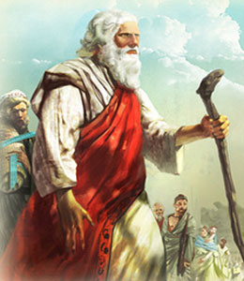

Abraham je ve Starém zákoně ústřední postavou Božích zaslíbení určených všem národům země. Jeho víra v Boha z něj učinila vzor pro všechny věky.
Pořad, který nám ho přiblíží, je sestavený z vyprávění, čtení z Bible a hudby. S Abrahamem se přeneseme do doby asi 14. stol. před Kristem do jeho rodného, okázalého a bohatého města Ur v jižní Mezopotámii. Budeme s ním putovat podél řeky Eufrat stovky kilometrů na severozápad do města Cháran a odtamtud dalších 900 km do země Kenaanské, země zaslíbené.
Prožijeme s ním mnoho napínavých životních událostí.

Pořadem nás budou provázet manželé Marie a Petr Truncovi.
Autor scénáře: Mgr. Marie Truncová
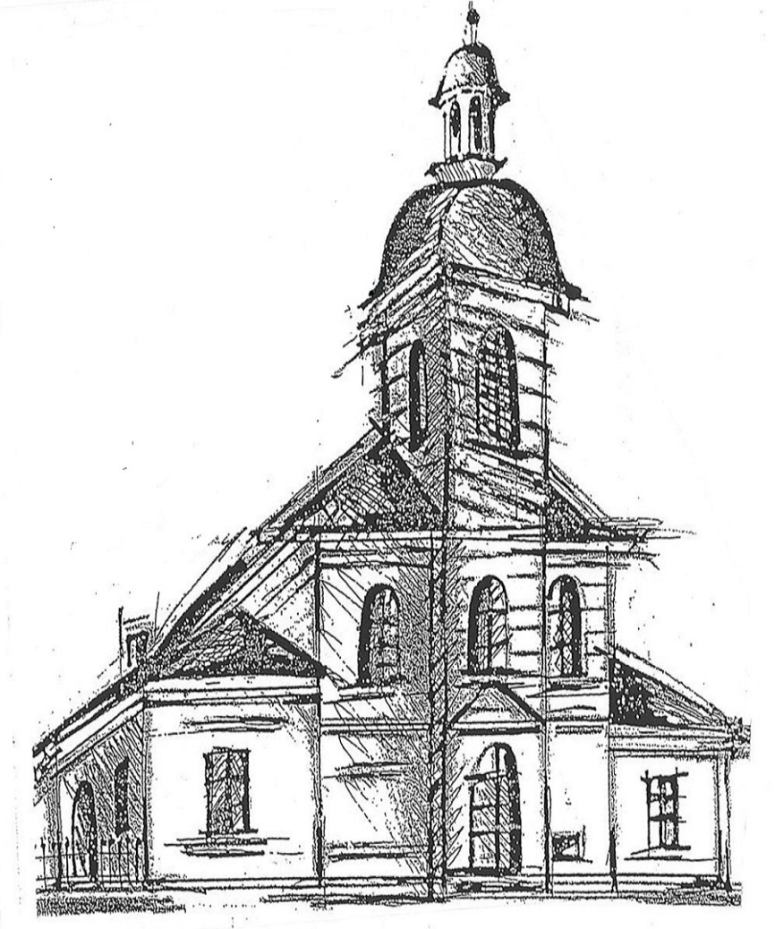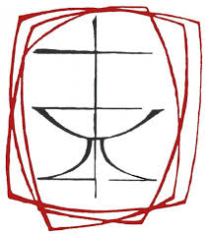
Kostel sv. Ducha Děkujeme městu Nový Bor za grantovou podporu CČSH Nový Bor

